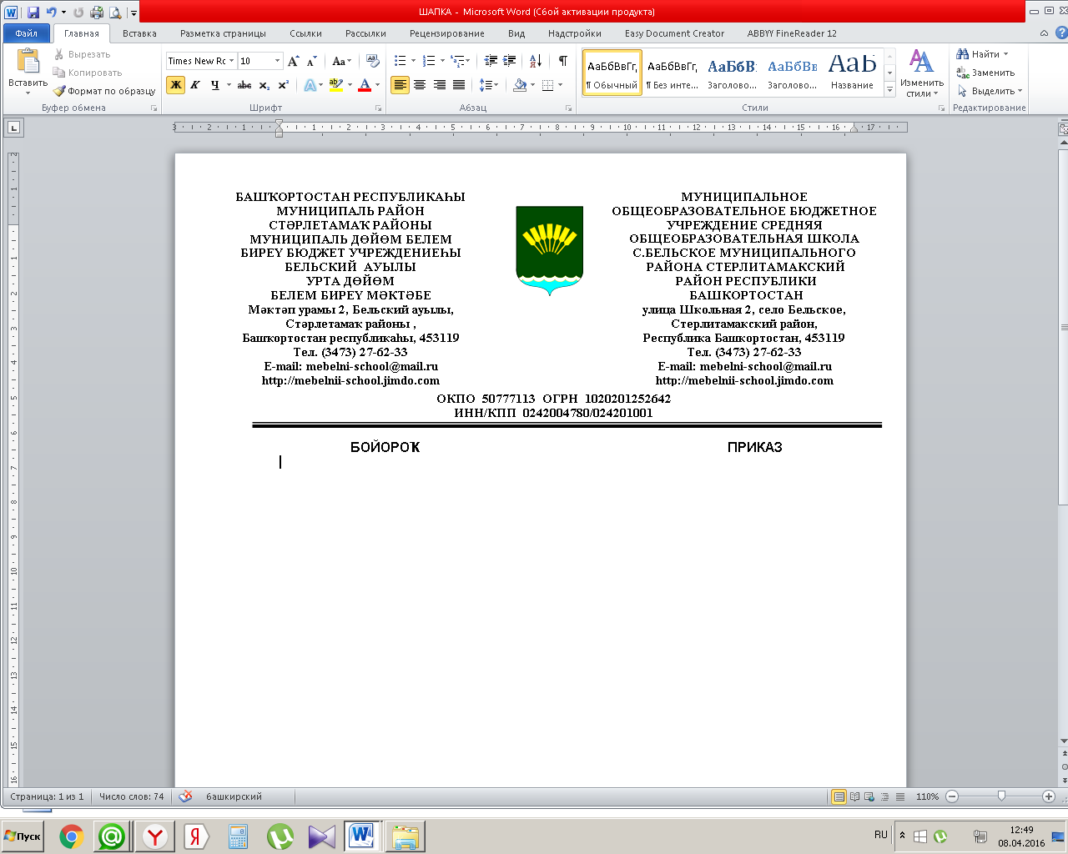
73

« 13» декабрь 2019й №265 « 13» декабря 2019 г.

«Об утверждении плана мероприятий по подготовке к празднованию Нового года»

В соответствии со ст. 32 «Компетенция и ответственность образовательного учреждения» Закона «Об образовании» РФ, на основании плана воспитательной работы школы,приказываю:

1. Утвердить Положение о подготовке, проведении новогодних мероприятий в МОБУ СОШ с.Бельское и дошкольной группе , план мероприятий по подготовке к празднованию Нового года согласно Приложению 1 (План проведения Новогодних мероприятий в МОБУ СОШ с.Бельское на 2019-2020 учебный год).
2. Утвердить график информационных и культурно-массовых мероприятий к празднованию Нового года согласно Приложению 2.
3. Довести до сведения классных руководителей требования техники безопасности при оформлении кабинетов к празднику.
4. Организовать проведение новогодних мероприятий в следующем режиме:

Дата/время | Мероприятие/классы | Кл.руководители | Ответственные
12.12.19 г.  11.00ч -12.00 ч. | Праздник  «Семейный переполох»  1-11 класс (109 обуч.) | Тимербаева ГГ.  Идрисова Р.И.  Обезьянова Е.В.  Шаяхметова М.Ш.  Бахарева Е.А.  Гирфанова Л.Ф.  НаседкинаН.И. Мальцева Т.Н.  Бигушев Р.Н  Зорова И.С. | Наседкина Н.И. зам по ВР  Идрисова Р.И.,зам по ВР  Бигушев Р.Н.,учитель
24.12.2019  15-00ч | «Дети – инвалиды»  (Куганак-Радуга)  Рахимгулов А.А.  Лучинская В.А. | Зорова И.С.,  Гирфанова Л.М. | Наседкина Н.И.,зам по ВР
25.12.2019  10.00ч.- 11.00 ч.,  11.00 ч.- 12.00 ч.  13.00ч.- 14.00 ч. | ДГ, младшая группа,15,  ДГ, старшая группа,17  1-3 классы,39 чел. | Латыпова Р.Ш.,  Нуртдинова Г.М.  Тимербаева Г.Г.  Идрисова Р.И.  Обезьянова Е.В. | Идрисова Р.И.,зам по ВР  Бигушев Р.Н.,отв.по ПБ
25.12.2019г  10.00ч-11.00ч | Приглашение  Гиззатуллиной С.  (инвалид) на  Новогоднюю елку в ДОГ | - | Латыпова Р.Ш.  Нуртдинова Г.М.
14.30ч - 15.30ч | 4-6кл, 32чел | Шаяхметова Г.Г.  Бахарева Е.А.  Гирфанова Л.А. | Идрисова Р.И.,зам по ВР  Бигушев Р.Н.,отв.по ПБ
16.00ч - 17.30ч | 7-11кл, 38 чел | Наседкина Н.И.  Мальцева Т.Н.  Бигушев Р.Н.  Зорова И.С. | Наседкина Н.И.,зам по ВР  Бигушев Р.Н.,отв.по ПБ
26 12.2019 г.  14-00ч | «Одаренные дети»  (РДК Рощинсикий)  Фарукшина Р.И. | Зорова И.С. | Зорова И.С.
30.12.2019 г.  15ч-30м | Спектакль «Бременские музыканты»  (Стерлитамак-Арена)  1-5 классы | Тимербаева Г.Г.,  Идрисова Р.И. Обезьянова Е.В.,  Бахарева Е.А.  Шаяхметова М.Ш. | Обезьянова Е.В.,зам по УВР  Идрисова Р.И.,зам по ВР
02.01.2020г  10ч-30м | Каток  «Стерлитамак –Арена»  11 кл | Зорова И.С. | Зорова И.С.,кл.рук.
5.01.2020г.  11.00-12.00 | «Новогодние семейные игры»  1-10 классы | Тимербаева Г.Г.  Идрисова Р.И..  Обезьянова Е.В.,  Шаяхметова М.Ш.  Бахарева Е.А.  Гирфанова Л.М..  Наседкина Н.И.,  Мальцева Т.Н.,  Бигушев Р.Н.  Зорова И.И. | Идрисова Р.И.,зам по ВР  Наседкина Н.И.,зам по ВР  Суюнов Н.Ф.,учит.физк.
09.01.2020г,  10.01.2020г | Работа с одаренными детьми  1-11кл | Тимербаева Г.Г.  Идрисова Р.И..  Обезьянова Е.В.,  Шаяхметова М.Ш.  Бахарева Е.А.  Гирфанова Л.М..  Наседкина Н.И.,  Мальцева Т.Н.,  Бигушев Р.Н.  Зорова И.И. | Валекжанина Н.Н.,  зам по УВР

5.Контроль за исполнение данного приказа оставляю за собой.

Директор школы Э.Х.Харсева

С приказом ознакомлены:

Латыпова Р.Ш._____________ Шаяхметова М.Ш.____________
Нуртдинова Г.М. ___________ Бахарева Е.А._______________
Тимербаева Г.Г. ____________ Наседкина Н.И.______________
Идрисова Р.И.______________ Гирфанова Л.М._____________
Обезьянова Е.В.____________ Мальцева Т.Н._______________
Зорова И.С. ______________ Бигушев Р.Н.________________

Положение
о подготовке, проведении новогодних мероприятий в
МОБУ СОШ с.Бельское и дошкольной группе школы.

I. Общие положения

1. Настоящее Положение определяет общий порядок и условия подготовки, организации и проведения новогодних мероприятий (утренников), а также назначения ответственных за подготовку и проведение вышеозначенных мероприятий.
2. Цель мероприятия:
- своевременное создание праздничной новогодней атмосферы в МОБУ СОШ с. Бельское, благоприятного настроения у школьников, родителей, педагогов;
- проведение детских утренников, вечеров для школьников начального звена и старшеклассников,
3. Распределение обязанностей и сфер ответственности по подготовке и проведению мероприятий.

II. Организация, подготовка и проведение мероприятий

1. Новогодние мероприятия проводятся в музыкальном зале дошкольной группы МОБУ СОШ с.Бельское и в зале для проведения групповых коррекционных занятий для обучающихся.
2. Ответственные за установку ёлки, а также монтаж электрических гирлянд: Бигушев Р.Н., ответственный по ППБ.
3. Ответственные за проведение новогодних мероприятий: Идрисова Р.И., Наседкина Н.И.- заместители директора по ВР; Бигушев Р.Н., ответственный по ППБ.
4. Ответственные за сценарное обеспечение праздника:
Дошкольная группа: Латыпова Р.Ш.,Нуртдинова Г.М.,Куликова Д.У.
МБОУ СОШ с.Бельское: Классные руководители
5. Ответственные за безопасность при проведении новогодних праздников обеспечивают строгое и неукоснительное выполнение требований правил безопасности, а также несут полную ответственность за сохранение здоровья и жизни участников мероприятий.

III. Правила техники безопасности при проведении Новогодних мероприятий.

- Принять меры по расчистке от снега запасных выходов и площадок перед школой;
- привести в соответствие монтаж и эксплуатацию электрических гирлянд требованиям «Правил устройства электроустановок»;
- категорически запрещено использование праздничных пиротехнических средств, не допускать применение свечей и хлопушек, бенгальских огней, фейерверков, которые могут привести к пожару;
- при организации и проведении праздничных мероприятий необходимо соблюдать все требования норм и правил пожарной безопасности;
Рекомендовать следующие превентивные меры:
- при проведении мероприятий использовать только те помещения, которые обеспечены не менее чем двумя эвакуационными выходами, отвечающими требованиям норм проектирования, не имеют на окнах решёток и расположены не выше 2 этажа;
- не допускать применение свечей и хлопушек, бенгальских огней, устраивать фейерверки и другие световые, пожароопасные эффекты, которые могут привести к пожару;
- электрические гирлянды должны быть выполнены с соблюдением правил устройства электроустановок. При обнаружении неисправности в работе гирлянд, их необходимо немедленно обесточить;
- не допускать проведение огневых, покрасочных и других пожароопасных и взрывоопасных работ;
- ширина проходов должна быть не менее 1,2 м. При эксплуатации эвакуационных путей и выходов обеспечить соблюдение проектных решений и требований нормативных документов по пожарной безопасности;
- не допускать полного отключения электроэнергии в помещении во время представления, новогоднего мероприятия;
- не допускать заполнения помещений людьми сверх установленной нормы;
- запоры на дверях эвакуационных выходов должны обеспечит людям, находящимся внутри здания, возможность свободного открывания изнутри без ключа;
- при расстановке технологического, выставочного и другого оборудования в помещениях должны быть обеспечены эвакуационные проходы к лестничным клеткам и другим путям эвакуации в соответствии с нормами проектирования;
- на случай отключения электроэнергии у обслуживающего персонала должны быть электрические фонари. Количество фонарей определяется руководителем, исходя из особенностей объекта, наличия дежурного персонала, количества людей в здании, но не менее одного на каждого работника.

С положением ознакомлены:

№ п/п | ФИО | Роспись
 | Валекжанина Наталия Николаевна
 | Нуртдинова Гузелия Мидхатовна
 | Латыпова Расима Шайдулловна
 | Обезьянова Екатерина Вячеславовна
 | Тимербаева Гольгене Гарафутдиновна
 | Зорова Ирина Сергеевна
 | Идрисова Рамзия Ильясовна
 | Шаяхметова Марьям Шарифуловна
 | Гирфанова Лилия Магаяновна
 | Наседкина Наталия Ивановна
 | БигушевРуфкатНаилович
 | Мальцева Татьяна Ивановна
 | Гирфанова Лилия Магаяновна
 | Куликова Динара Ульфатовна
 | Бахарева Елена Андреевна
 | Суюнов Нагим Фаатович
 | Суюнова Тансулпан Фахретдиновна

